ЛР3-4 «Функциональные возможности языка Python».
Задание 1.
'''Необходимо реализовать генератор field. Генератор field последовательно выдает значения ключей словаря. Пример:
goods = [
{'title': 'Ковер', 'price': 2000, 'color': 'green'},
{'title': 'Диван для отдыха', 'color': 'black'}]'''
def field(items, *args):
assert len(args) > 0 # передан хотя бы один ключ
if len(args) == 1:
key = args[0]
for item in items:
if key in item and item[key] is not None:
yield item[key]
else:
for item in items:
result = {}
has_values = False
for key in args:
if key in item and item[key] is not None:
result[key] = item[key]
has_values = True
if has_values:
yield result
if __name__ == '__main__':
goods = [
{'title': 'Ковер', 'price': 2000, 'color': 'green'},
{'title': 'Диван для отдыха', 'price': 5300, 'color': 'black'}]
for value in field(goods, 'title'): # должен выдавать 'Ковер', 'Диван для отдыха'
print(value)
for item in field(goods, 'title', 'price'): # должен выдавать {'title': 'Ковер', 'price': 2000}, {'title': 'Диван для отдыха', 'price': 5300}
print(item)
Вывод:
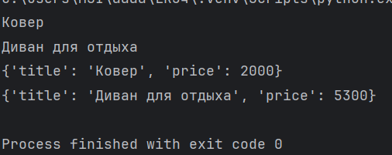
Задание 2.
'''Необходимо реализовать генератор gen_random(количество, минимум, максимум),
который последовательно выдает заданное количество случайных чисел в заданном диапазоне
от минимума до максимума, включая границы диапазона.'''
import random
def gen_random(num_count, begin, end):
return (random.randint(begin, end) for i in range(num_count))
if __name__ == '__main__':
print("тест генератора (gen_random(5, 1, 3) должен выдать выдать 5 случайных чисел в диапазоне от 1 до 3)")
for num in gen_random(5, 1, 3):
print(num)
Вывод:
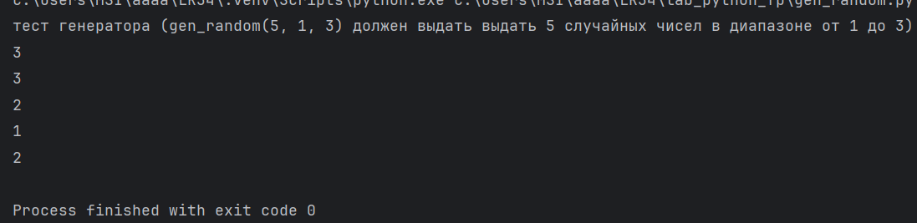
Задание 3.
'''Необходимо реализовать итератор Unique(данные),
который принимает на вход массив или генератор и итерируется по элементам,
пропуская дубликаты.'''
from tabnanny import check
from gen_random import gen_random
class Unique(object):
def __init__(self, items, **kwargs):
self.ignore_case = kwargs.get('ignore_case', False) # если ложь то одинаковые строки одну удлаляем
self.items = iter(items) # преобразование коллекции в интератор
self.seen = set()
def __next__(self):
while True:
item = next(self.items)
if isinstance(item, str) and self.ignore_case:
check_item = item.lower()
else:
check_item = item
if check_item not in self.seen:
self.seen.add(check_item)
return item
def __iter__(self):
return self
if __name__ == '__main__':
print("пример 1:")
unique1 = [1, 1, 1, 1, 1, 2, 2, 2, 2, 2]
for item in unique1:
print(item)
print("\nпример 2:")
unique2 = gen_random(10, 1, 3)
for item in unique2:
print(item)
print("\nпример 3:")
unique3 = ["a", "A", "b", "B", "a", "A", "b", "B"]
for item in unique3:
print(item)
Вывод:
пример 1:
1
1
1
1
1
2
2
2
2
2
пример 2:
2
1
2
2
3
1
1
2
2
2
пример 3:
a
A
b
B
a
A
b
B
Process finished with exit code 0
Задание 4.
data = [4, -30, 30, 100, -100, 123, 1, 0, -1, -4]
if __name__ == '__main__':
# без лямбда функции:
result = sorted(data, key=abs, reverse=True)
print(result)
# с лямбда функцией:
result_with_lambda = sorted(data, key=lambda x: abs(x), reverse=True)
print(result_with_lambda)
Вывод:
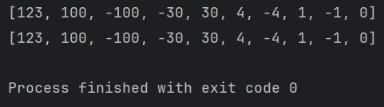
Задание 5.
'''Необходимо реализовать декоратор print_result,
который выводит на экран результат выполнения функции.'''
def print_result(func):
def wrapper(*args, **kwargs): # обертка
result = func(*args, **kwargs)
print(func.__name__) #получение имени оригинальной функции
if isinstance(result, list):
for item in result:
print(item)
elif isinstance(result, dict):
for key, value in result.items():
print(f"{key} = {value}")
else:
print(result)
return result
return wrapper
@print_result
def test_1():
return 1
@print_result
def test_2():
return 'iu5'
@print_result
def test_3():
return {'a': 1, 'b': 2}
@print_result
def test_4():
return [1, 2]
if __name__ == '__main__':
print('!!!!!!!!')
test_1()
test_2()
test_3()
test_4()
Вывод:
!!!!!!!!
test_1
1
test_2
iu5
test_3
a = 1
b = 2
test_4
1
2
Process finished with exit code 0
Задание 6.
''Необходимо написать контекстные менеджеры cm_timer_1 и cm_timer_2,
которые считают время работы блока кода и выводят его на экран'''
import time
from time import sleep
from contextlib import contextmanager
#реализация с помощью класса:
class cm_timer_1:
def __enter__(self):
self.start_time = time.time()
return self
def __exit__(self, exc_type, exc_val, exc_tb):
elapsed_time = time.time() - self.start_time
print(f"time: {elapsed_time:.1f}")
# реализация с использованием contextlib
@contextmanager
def cm_timer_2():
start_time = time.time()
try:
yield
finally:
elapsed_time = time.time() - start_time
print(f"time: {elapsed_time:.1f}")
if __name__ == '__main__':
print("тестирование cm_timer_1:")
with cm_timer_1():
sleep(5.5)
print("\nтестирование cm_timer_2:")
with cm_timer_2():
sleep(1.5)
Вывод:
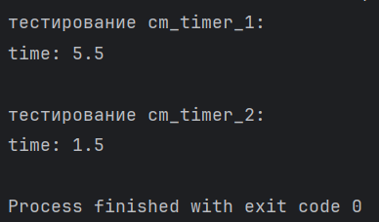
Задание 7.
import json
import sys
from field import field
from unique import Unique
from gen_random import gen_random
from print_result import print_result
from cm_timer import cm_timer_1
# сохраняем путь к файлу, переданный при запуске
path = sys.argv[1] if len(sys.argv) > 1 else 'data_light.json'
with open(path, encoding='utf-8') as f:
data = json.load(f)
# получение уникальных профессий:
@print_result
def f1(arg):
return sorted(list(Unique(field(arg, 'job-name'), ignore_case=True)), key=str.lower)
# фильтрация программистов:
@print_result
def f2(arg):
return list(filter(lambda x: x.lower().startswith('программист'), arg))
# добавление опыта
@print_result
def f3(arg):
return list(map(lambda x: f"{x} с опытом Python", arg))
# добавление зарплат
@print_result
def f4(arg):
salaries = list(gen_random(len(arg), 100000, 200000))
return list(map(lambda pair: f"{pair[0]}, зарплата {pair[1]} руб.", zip(arg, salaries)))
if __name__ == '__main__':
with cm_timer_1():
f4(f3(f2(f1(data))))
Вывод:
f4
Программист с опытом Python, зарплата 127904 руб.
Программист / Senior Developer с опытом Python, зарплата 135018 руб.
Программист 1С с опытом Python, зарплата 102491 руб.
Программист C# с опытом Python, зарплата 100551 руб.
Программист С++ с опытом Python, зарплата 166629 руб.
Программист С++/С#/Java с опытом Python, зарплата 133374 руб.
Программист/ Junior Developer с опытом Python, зарплата 193199 руб.
Программист/ технический специалист с опытом Python, зарплата 118989 руб.
Программистр-разработчик информационных систем с опытом Python, зарплата 177755 руб.
time: 0.0
Process finished with exit code 0

